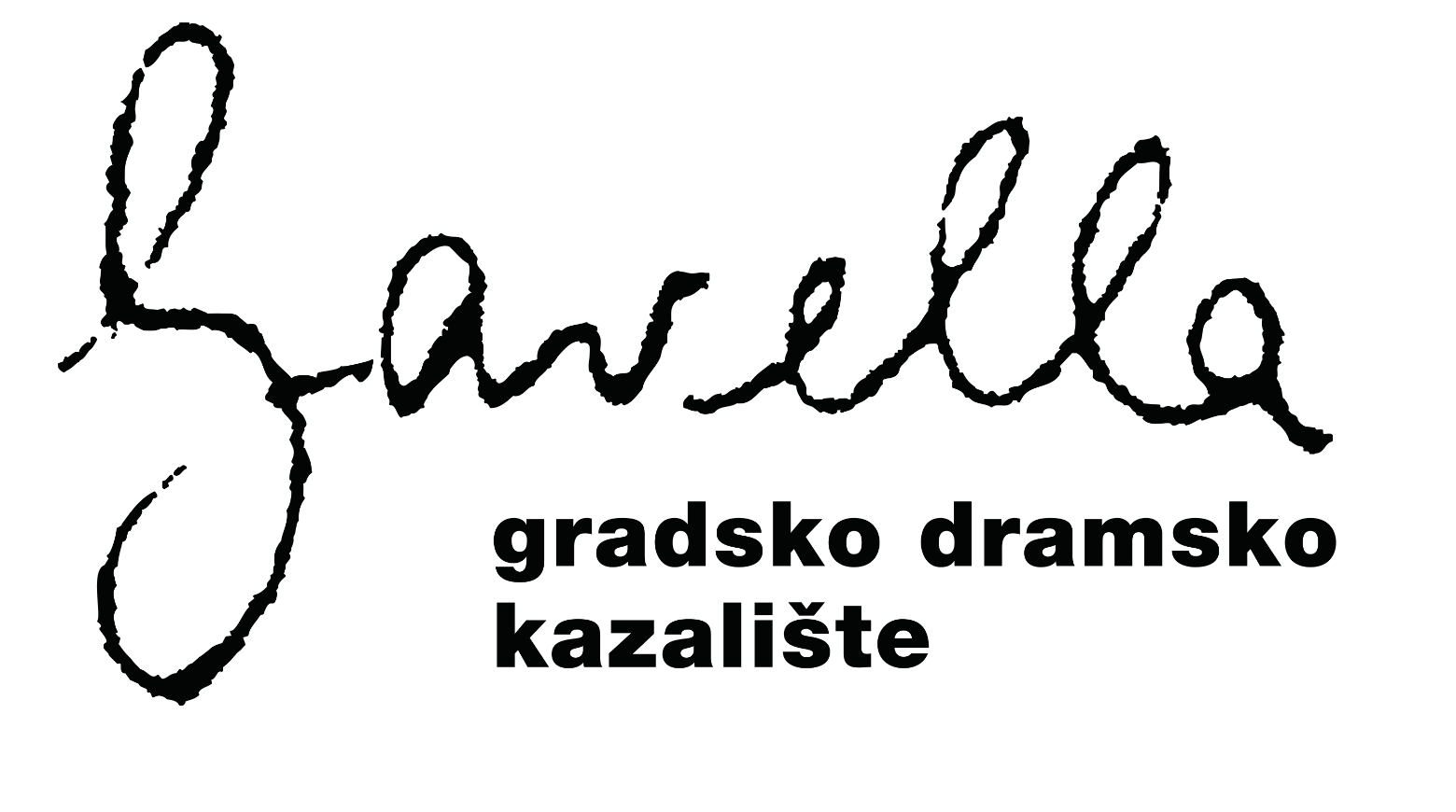

Molba za obavljanje umjetničkih poslova izvan Kazališta
Ime i prezime: __________________________________________________
Za svaki datum navedite mjesto, produkciju i naziv projekta. Ako znate vrijeme angažmana, upišite ga – možda ćete istoga dana moći igrati večernju predstavu u Gavelli.
Datum i vrijeme  (ako je poznato) | Grad / mjesto | Produkcija  (kazalište, TV kuća…) | Naziv predstave / projekta
Napomena (po potrebi): __________________________________________________
________________________________________________________________________
Zahtjev pošaljite produkciji na vanda.volic@gavella.hr. Suglasnost vrijedi tek nakon izdane potvrde ravnatelja.

